КОРРУПЦИЯ это:  - злоупотребление служебным положением,  - дача взятки,  - получение взятки,  - злоупотребление полномочиями,  - коммерческий подкуп,  - иное незаконное использование физическим лицом своего должностного положения вопреки законным интересам общества и государства в целях получения выгоды в виде:  - денег,  - ценностей,  - иного имущества или услуг  имущественного характера,  - иных имущественных прав для  себя или для третьих лиц  - незаконное предоставление такой  выгоды указанному лицу другими  физическими лицами;  - совершение указанных деяний от имени или в интересах юридического лица. |  | 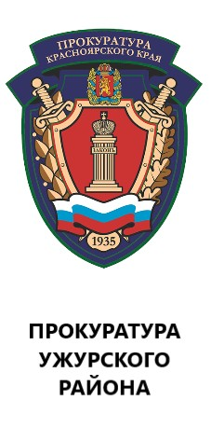
ст. 291 УК РФ -  Дача взятки должностному лицу, лично или через посредника  - в значительном размере (превышает 25 тыс. руб.)  - за совершение заведомо незаконных действий (бездействие)  - группой лиц по предварительному сговору или организованной группой;  - в крупном размере (превышает 150 тыс. руб.),  - в особо крупном размере (превышает 1 млн. руб.)  влечет уголовное наказание:  - штраф  -исправительные работы  -принудительные работы  -лишение свободы до 15 лет | ПОЛУЧЕНИЕ ВЗЯТКИ  ДАЧА ВЗЯТКИ | ст. 290 УК РФ -  Получение должностным лицом, лично или через посредника взятки в виде:  - денег,  - ценных бумаг,  - иного имущества  - незаконных оказания ему услуг имущественного характера,  - предоставления иных имущественных прав,  за совершение действий в пользу взяткодателя, а так же за общее покровительство или попустительство по службе  влечет уголовное наказание:  - штраф  -исправительные работы  -принудительные работы  -лишение свободы до 15 лет

